Práctica 5a Comandos Básicos W10 CMD y PowerShell.
Realiza las siguientes operaciones básicas utilizando cmd, para ello utiliza la ayuda proporcionada por el comando help. Realiza las correspondientes capturas, e incluyelas aquí:
1.- Accede a la carpeta escritorio del usuario con el que has iniciado la sesión.

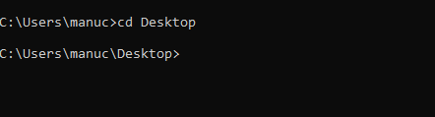

2.- Crea tres carpetas: dir1, dir2, dir3.

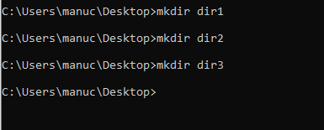

3.- Crea un fichero en dir1 llamado arc-dir1.txt, que contenga las palabras:. Realiza una copia de éste en dir2.

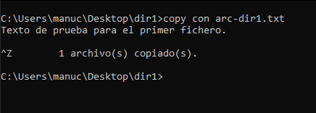

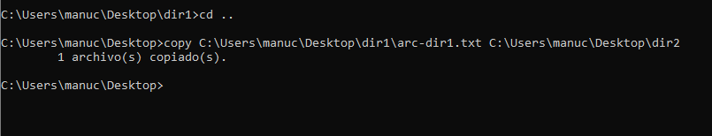

4.- Cambia el nombre de arc-dir1 en el directorio dir2 por arc-dir2.txt.

5.- Mueve arc-dir1.txt al directorio dir3 con el nombre arc-dir3.txt.

6.- Elimina el fichero arc-dir2.txt.



7.- Elimina todas las carpetas creadas.

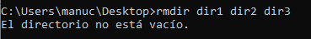
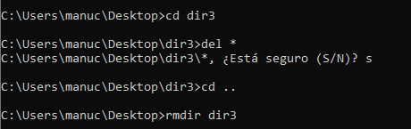

Abre Powershell y ejecuta las siguientes órdenes, y realizando las capturas correspondientes:
8.- Cambia al directorio “Desktop” del usuario con el que has accedido al sistema.

9.- Crea una carpeta llamada mundo. En ella crea 2 nuevas carpetas llamadas Europa y África.
10.- Crea en la carpeta Europa un fichero llamado alimentos.txt y escribe en si interior: Fruta, leche y carne. Crea otro fichero vacío llamado noHayDinero.txt
11.- Cambia el nombre del fichero alimentos.txt por el nuevo nombre alimentos2.txt y duplica este fichero en la misma carpeta llamando a la copia alimentos3.txt
12.- Mueve los ficheros alimentos2.txt y alimentos3.txt a la carpeta África. Elimina el fichero no HayDinero.txt
Cmdlet ó command-let en PowerShell
Son comandos de una sola función que sirven para manipular objetos en PowerShell. Cuando trabajamos con PowerShell en realidad estamos trabajando con objetos .NET. Se diferencia de los cmd en su sintásis que es Verbo-Nombre: su formato es un verbo (por ejemplo: get) y un nombre (por ejemplo: help) separados por un guión. Así, un cmdlet de PowerShell es “get-help” que es un comando que nos permite obtener ayuda. Por ejemplo, para obtener ayuda sobre “dir”, escribimos en la consola “get-help dir”. Los verbos utilizados son:
get -> obtener datos
set -> establecer o modificar datos
format -> aplicar formato a los datos
out -> enviar la salida a un destino
Los básicos cmflet más básicos son:
get-help -> obtener información de ayuda
get-command -> nos muestra por pantalla la lista de comandos:
get-service -> obtener información sobre los servicios y su estado
get-process -> obtener información sobre los procesos
13. Mostrar la fecha y hora del sistema: Con “get-date” el shell nos dará información sobre la fecha y hora:
Si queremos limpiar la pantalla, escribimos “cls”.
14. Usar símbolos comodines en nuestras sintaxis. Por ejemplo, para obtener todos los ficheros ejecutables del sistema escribimos “get-command *.exe” en la consola y obtendremos una pantalla de 3 columnas que nos indica el tipo de fichero, el nombre y su localización:
15.Personalizar el formato de salida de datos.El cmdlet “format” nos permite aplicar formato a la salida de datos. Por ejemplo, hemos visto anteriormente que el formato de salida por defecto del cmdlet “get-service” es una tabla de 3 columnas para estado, denominación y descripción.
Pues bien, si queremos que en vez de una tabla se muestre una lista de los datos, podemos escribir:
get-service | format-list
La salida de datos es una lista y no una tabla. Además, se puede observar que para darle formato a la salida hemos necesitado el llamado “operador de canalización”, el símbolo “|”, para que la salida del comando de la izquierda se convierta en la entrada del comando escrito a la derecha.
Los cmdlets de format son: format-table, format-list, format-wide y format-custom.
16. Variantes que tenemos con el cmdlet “out”:Sabemos ya que el cmdlet “out” permite redirigir la salida de datos. Cuando utilicemos algunas de sus opciones, necesitaremos aplicar el “operador de canalización”, con el símbolo “|”, para que la acción tenga su efecto en los datos de entrada.
Tenemos cuatro modalidades con el cmdlet “out”, que son:
out-host -> dirige los datos de salida a la pantalla
out-printer -> dirige los datos de salida a la impresora
out-null -> para descartar datos innecesarios producto de una ejecución
out-file -> para almacenar en un fichero los datos de salida
Veamos un ejemplo con “out-host”. Supongamos, que necesitamos dirigir los datos obtenidos sobre los comandos de una manera paginada, entonces podemos aplicar la siguiente sintaxis:
get-command | out-host –paging
Con esto logramos que por pantalla veamos la lista de todos los comandos y de una manera paginada:
17. Obtener la lista de todos los comandos de PowerShell:Con “get-help *” podemos obtener la lista completa. Usamos el símbolo “*” (comodín) para seleccionar a todos.

